Муниципальное бюджетное дошкольное образовательное учреждение детский сад № 16 ст.Луковской

СЦЕНАРИЙ
Физкультурного досуга
«Занимашки»
для детей младших групп
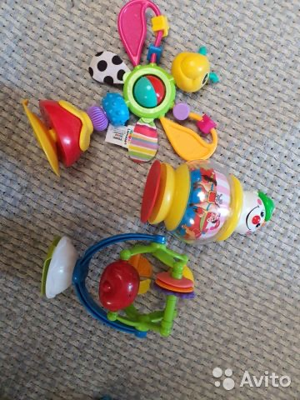

Составил:
Инструктор по физической культуре
Книжникова Т.Н.

2024-2025 уч.год
Цель: Создать детям радостное настроение от занятий физической культуры;
Формировать положительный настрой на спортивные игры и упражнения.
Задачи:
Приобщать детей к здоровому образу жизни через двигательную активность.
Формировать у детей жизненно важные двигательные навыки и умения, способствовать укреплению здоровья.
Вызывать положительные эмоции от движения.
Необходимый инвентарь:
погремушки по две на ребенка,
обручи по количеству детей,
костюм клоуна,
аудиодиски с записями детских песен.
Дети стоят по периметру площадки.
Под музыку вбегает Клоун.
Клоун:
Здравствуйте, ребята! Вы меня узнали? Кто я?
Молодцы, угадали. Я веселый клоун. Я принес вам погремушки, давайте с вами поиграем.
Игра «Кто быстрее».
В середине круга стоит Клоун. Вокруг него разложены погремушки, на одну- две меньше, чем детей. Звучит музыка. Дети вслед за клоуном ходят, бегают, прыгают, хлопают в ладоши. После слов «Раз-два-три - погремушку бери!» стараются взять погремушку. Кто не успел, танцует в кругу вместе с клоуном, остальные хлопают
Игра повторяется 3-4-раза.
Детям раздаются по две погремушки и проводится
Веселая зарядка с Клоуном.
Клоун:
Погремушки дети взяли.
С ними быстро зашагали!
Дети идут вслед за Клоуном, помахивая погремушками (20-30сек).
Клоун:
Стали бегать и скакать,
Погремушками играть!
Дети бегают и гремят погремушками (20-30 сек.)
Клоун:
Надо в круг теперь всем встать,
Погремушки показать!
Все становятся в круг, вытягивают погремушки вперед и прячут их за спину (4-5р.)
Клоун:
Погремушки поднимать,
А потом их опускать.
Поднимать и опускать!
Поднимать и опускать!.
Дети поднимают и опускают погремушки.
Клоун:
Стали дети приседать,
Погремушками стучать,
Стук – и прямо!
Стук – и прямо!
Стук, стук, стук!
Дети приседают, стучат погремушками, встают, повторяют эти движения дважды, затем поднимаются.
Клоун (переходит на бег)
А теперь мы все бежим,
Погремушками гремим.
Дети бегут за клоуном, размахивая погремушками.
Клоун переходит на спокойную ходьбу.
Тихо, тихо все пойдем,
Погремушки уберем.
Все проходят мимо коробки и кладут туда свои погремушки.
Клоун: Ребята, а я знаю очень интересную, веселую игру, для этого нам нужно выбрать водящего медведя. Одевает на ребенка маску медведя.
Игра «Замри»
Вышел Мишка на лужок,
Собрались мы все в кружок.
Мишка хлопает в ладоши-
Он у нас такой хороший!
С Мишей хлопайте, ребята.
Ну-ка вместе: раз-два-три…
А теперь – замри!
Вышел Мишка на лужок.
Собрались мы все в кружок.
Мишка прыгает как мяч,
Ай да Мишка, вот ловкач!
Мы за ним пустились вскачь.
Ну-ка вместе : раз-два-три…
А теперь замри!
Вышел Мишка на лужок.
Собрались мы все в кружок.
Мишка бегает как ветер,
Он быстрее всех на свете.
Эй, ребята догоняйте!
Ну-ка вместе: раз-два три…
А теперь - замри!
Вышел Мишка на лужок.
Собрались мы все в кружок.
Мишка весело хохочет-
Он у нас такой хороший!
Смейтесь с
Мишею,
ребята.
Ну-ка вместе: раз-два-три…
А теперь замри!
Подвижная игра «Веселые мышата». Клоун выбирает нового ведущего и одевает маску Мишки. Ведущий садится на стул.
Дети стоят в обручах по всему залу.
Дети веселятся, прыгают возле домика Мишки, вместе со взрослым проговаривают слова, на окончание слов должны занять свою норку – обруч.
В домике у Миши
Веселятся мыши.
Скачут и играют,
Песни распевают.
Только Миша на порог,
Шасть по норкам и молчок!
Клоун: Фу, устал я! Немножко посижу, ребята, а вы мячики бросать умеете?
/протягивает ведущему корзину с мячами/. Дети перебрасывают мячи через шнур.
« Кто дальше бросит».
Клоун пожимает победителям руки
прощается с детьми и уходит.
Клоун: Мы с вами поиграли, повеселились, а теперь пора прощаться.
До свидания, ребята!
Под веселую песню дети выходят из зала.

